

Μόσχα, 03 Νοεμβρίου 2016

Αγαπητοί φίλοι,

Στα πλαίσια νέου κύκλου διαλέξεων, στη ρωσική, με θέμα «Ιστορία της Εκκλησίας της Ελλάδας. - Νεοέλληνες Διαφωτιστές-Στοχαστές του Γένους» το Κέντρο Ελληνικού Πολιτισμού είναι στην ευχάριστη θέση να σας προσκαλέσει στην έβδομη διάλεξη του κύκλου με θέμα: Άγιος Πόρφυριος Καυσοκαλυβίτης, την οποία θα παραδώσει ο διδάκτωρ ιστορίας, καθηγητής στην Έδρα Ιστορίας της Εκκλησίας στην Ιστορική Σχολή του Κρατικού Πανεπιστημίου Μόσχας «Lomonosov», Αθανάσιος Ζωιτάκης.

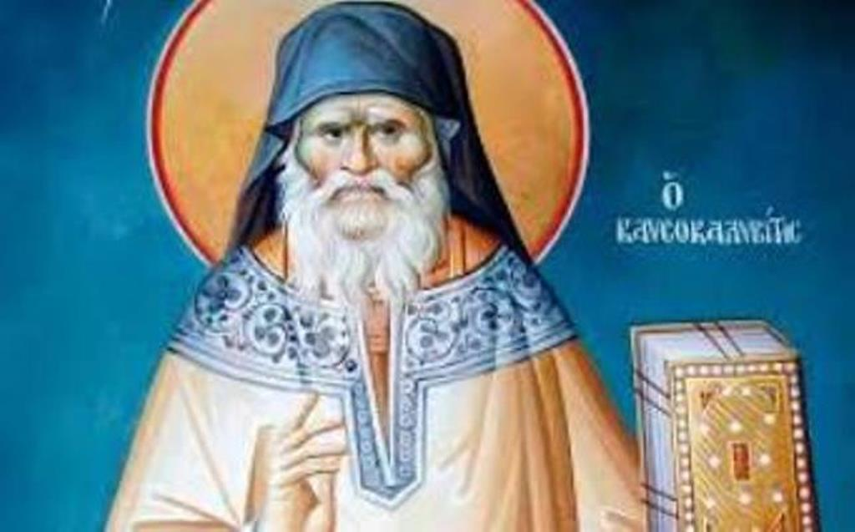
Η διάλεξη θα πραγματοποιηθεί την Δευτέρα 14 Νοεμβρίου 2016, ώρα 18:30, στις εγκαταστάσεις της Βιβλιοθήκης Ιστορίας της Ρωσικής Φιλοσοφίας και Πολιτισμού «Οίκος του φιλοσόφου Α.Φ. Λόσεφ».

Σας περιμένουμε στη διεύθυνση:
Βιβλιοθήκη Ιστορίας της Ρωσικής Φιλοσοφίας και Πολιτισμού «Οίκος του φιλοσόφου Α.Φ. Λόσεφ»
33, Stary Arbat str.

Επισημαίνεται ότι ο κύκλος διαλέξεων μαγνητοσκοπείται και αναρτάται στο εδάφιο «Αρχείο βιντεοσκοπημένων εκδηλώσεων του Κ.Ε.Π.» του Δικτυακού μας Τόπου
http://www.hecucenter.ru/gr/videoarc/
Για περισσότερες πληροφορίες δύνασθε να απευθύνεσθε στη γραμματεία του Κ.Ε.Π. στα τηλέφωνα 7084809/10.

Με εκτίμηση
Θεοδώρα Γιαννίτση,
διευθύντρια Κέντρου Ελληνικού Πολιτισμού

